Základní škola a Mateřská škola Brumovice, okres Břeclav, příspěvková organizace
Jídelní lístek Týden od: 11. 9. 2017 do: 15. 9. 2017

11. 9. 2017
Pondělí | 1ad,3,7,8 | Přesnídávka | ovesná kaše ovocná, ovoce, mléko
 | 9 | Polévka | brokolicová s jáhly
 | 1a,3,7 | Oběd | špagety se sýrem a kečupem, ZŠ ovoce, šťáva
 | 1ab,3,10 | Svačina | chléb žitnopšen. se škvarkovou pomazánkou, zelenina, šťáva

12. 9. 2017
Úterý | 1b,6,7,10,  11,12,13 | Přesnídávka | celozrnný chléb s máslem a šunkou, ovoce, ochucené mléko
 | 1ab,7,9 | Polévka | dýňová s krutony
 | 1a,3,7 | Oběd | závitek z hovězího masa, bramborová kaše, okurkový salát, šťáva
 | 1ab,7 | Svačina | chléb žitnopšen. s bazalkovou pomazánkou, zelenina, šťáva

13. 9. 2017
Středa | 1ab,4,6,7 | Přesnídávka | chléb žitnopšen. s tuňákovou pomazánkou, zelenina, šťáva
 | 1a,9 | Polévka | hrstková
 | 1a,3,7 | Oběd | táč s ovocem, kakao
 | 1ac,7 | Svačina | rohlík s pomazánkovým máslem, ovoce, šťáva

14. 9. 2017
Čtvrtek | 1bce,7 |  | Přesnídávka |  | chléb špaldový s luštěninovou pomazánkou, ovoce, mléko
 | 1e,9 |  | Polévka |  | pórková
 | 1a,3,6,7,9,10 |  | Oběd |  | pečené kuřecí stehno na zelí, bramborový knedlík, šťáva
 | 1ab,3,7 |  | Svačina |  | chléb žitnopšen. s drožďovou pomazánkou, zelenina, šťáva
15.9.2017
Pátek | 1a,3,7 | Přesnídávka | ovocný jogurt, piškoty, šťáva
 | 1a,3,7,9 | Polévka | kulajda
 | 1abc,7 | Oběd | mexický guláš, rýže basmati, ZŠ jogurt, voda
 | 1ac,7,11 | Svačina | sezamová bulka se žervé, ovoce, bílá káva

Jídlo je určené k okamžité spotřebě.
Pitný režim je zajištěný celý den! Denně je k obědu možnost výběru šťávy, vody nebo mléka.

Zodpovídá: vedoucí ŠJ Veronika Veselá
Vaří: Milena Sedláčková, Vendula Winklerová

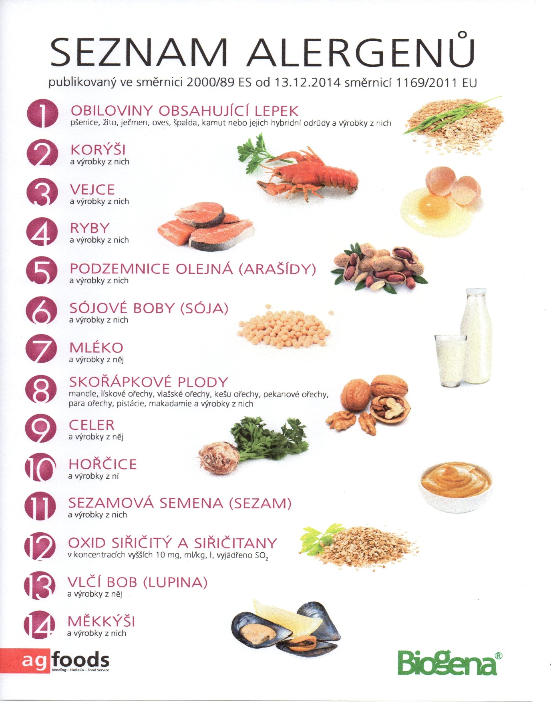

OBILOVINY OBSAHUJÍCÍ LEPEK: 1 a) pšenice
b) žito
c) ječmen
d) oves
e) špalda
f) kamut

